СОВЕТ ДЕПУТАТОВ
МУНИЦИПАЛЬНОГО ОКРУГА
ЧЕРТАНОВО ЮЖНОЕ
РЕШЕНИЕ

29.11.2022 № 01-03-82/22
О согласовании установки ограждающего устройства на придомовой территории по адресу: Москва, Варшавское шоссе, 139

На основании пункта 5 части 2 статьи 1 Закона города Москвы от 11 июля 2012 года № 39 «О наделении органов местного самоуправления муниципальных округов в городе Москве отдельными полномочиями города Москвы» и постановления Правительства Москвы от 2 июля 2013 г. N 428-ПП "О порядке установки ограждений на придомовых территориях в городе Москве", рассмотрев обращение уполномоченного лица и решение общего собрания собственников помещений в многоквартирном доме по адресу: Москва, Варшавское шоссе, 139, Совет депутатов муниципального округа Чертаново Южное РЕШИЛ:
- Согласовать установку ограждающего устройства на придомовой территории по адресу: Москва, Варшавское шоссе, 139 согласно Приложению.
- Направить настоящее решение в Департамент территориальных органов исполнительной власти города Москвы.
- Опубликовать настоящее решение в бюллетене «Московский муниципальный вестник» и на сайте муниципального округа Чертаново Южное.
- Контроль за исполнением настоящего решения возложить на главу муниципального округа Чертаново Южное Новикова А.А.

Глава муниципального округа
Чертаново Южное А.А. Новиков

Приложение к решению Совета депутатов муниципального округа Чертаново Южное от 29 ноября 2022 года
№ 01-03-82/22

Схема установки ограждающего устройства на придомовой территории по адресу: Москва, Варшавское шоссе, 139

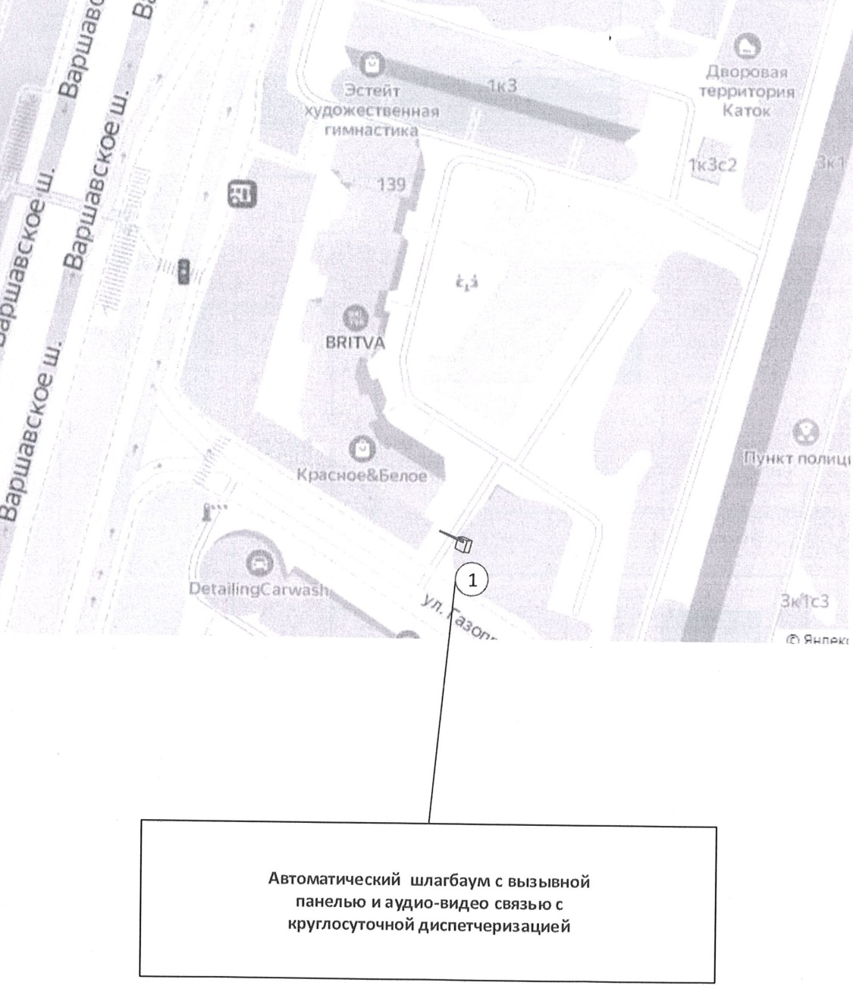

Технические характеристики ограждающего устройства:
Тумба шлагбаума в комплекте с направляющими роликами – 1250х500х1250 мм;
Приемная стойка: труба 80х40х3;
Стрела для проезда до 4800 мм;
Горизонтальные связи – 60х40х2;
Вертикальные 0 40х40х1,5.

